**Колодец Серегина**

**27.12.2014**

Колодец Серегина.

Дополнение к статье «Окада-Яма, время не разгаданных тайн».

Автор: Литвинов Игорь Владимирович. Фото: Меркушев Елисей Сергеевич.

…Таким образом, в шахте Каскадной, на мой взгляд, осталось только одно место, в котором ещё стоит поработать на продолжение. Это завал на дне «Водобойной ямы» во «Втором колодце», его можно немного разобрать и проникнуть в полость, расположенную под завалом.

[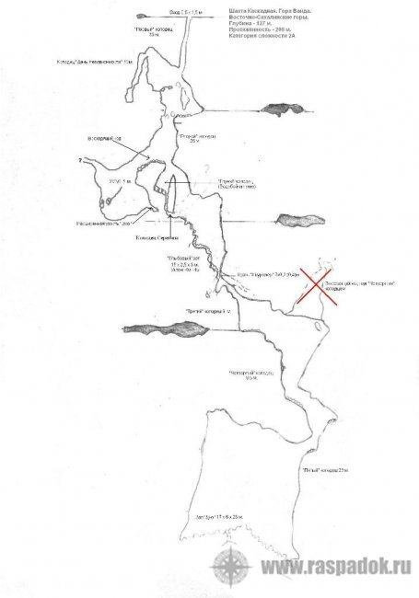](https://raspadok.ru/uploads/posts/2014-12/1419630281_sxema-kaskadnoj-3.jpg)

Историческая справка.

Август 1981 г. Поисковая научно-спортивная экспедиция холмских спелеологов под руководством Д.Н. Серегина на г. Вайда открыла и прошла пропасть Каскадный провал (впоследствии Каскадная) до глубины 240 метров. Вход в Каскадный провал был закрыт огромным заклиненным камнем, пролезала только рука. Провели электроразведку (?)(видимо спустили  фонарь на веревочке – прим. автора), с помощью лебёдки вытащили камень весом 150 кг. В пещеру полностью ушла 100-метровая лестница.

      Сентябрь 1982 г. Научная экспедиция с целью полного прохождения пещеры Каскадный провал. Заброшено большое количество оборудования, приборов, средств связи. Окончилась неудачей. На глубине около 100 метров четвёртая шахта перекрылась мощным обвалом каменной реки. (1)

Вот эта информация о 240 метрах шахты Каскадной будоражила смелое воображение спелеологов.

Программа похода предполагала решение исследовательских задач, поэтому инженерный арсенал первопроходца привезли с собой. Во время учебного прохождения шахты Каскадной вторым отделением новичков под руководством Семена Олеговича Новожилова (стажер инструктора Елисей Меркушев), участники Александр Бесчастных, Анна Аманбаева, Юлия Веселова, с помощью инженерных средств проходки, был ликвидирован крупный расклиненный камень, в завале «Водобойной ямы», под которым открылся узкий, но проходимый для человека вертикальный камин.

В камин переброшена веревка, навешенная сверху «Второго колодца». На разведку открывшегося нового хода пошел инструктор, группа осталась ожидать результатов разведки на перемычке.

[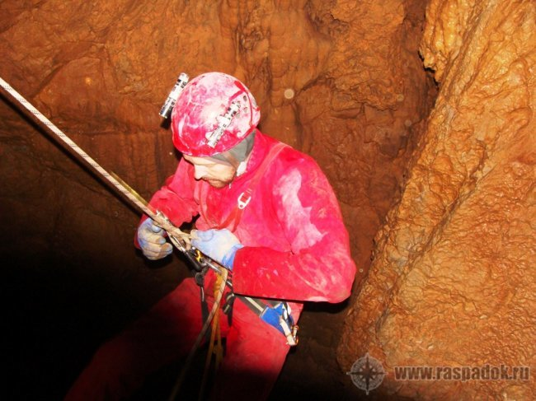](https://raspadok.ru/uploads/posts/2014-12/1419630315_ris.-1..jpg)

Одна стена камина монолитная – перемычка, остальные из расклиненных камней. Шесть метров вертикального камина привели в узкий горизонтальный ход. Прислоненные к стене стоят стеклянные лабораторные термометры, чуть дальше, на маленькой полочке, лежит ржавое зубило, рядом по стене сочится и капает вода. «Вот он, Четвертый колодец Серегина» - мелькает в голове радостная мысль – «значит правда, что есть продолжение Каскадной!». За зубилом открывается объемная уходящая вниз полость. Мгновенно охватило волнение, сопровождающееся нетерпеливой дрожью – «бегите в лагерь за веревкой и подмогой» - обернувшись назад, крикнул Семен Олегович группе, оставшейся сверху. Как ушат холодной воды на голову хлынул сверху, с перемычки, поток света.

Камин соединился с известной частью пещеры у дна «Второго колодца». Новая, хоть и небольшая часть, шахты Каскадной получила название – «Колодец Серегина».

[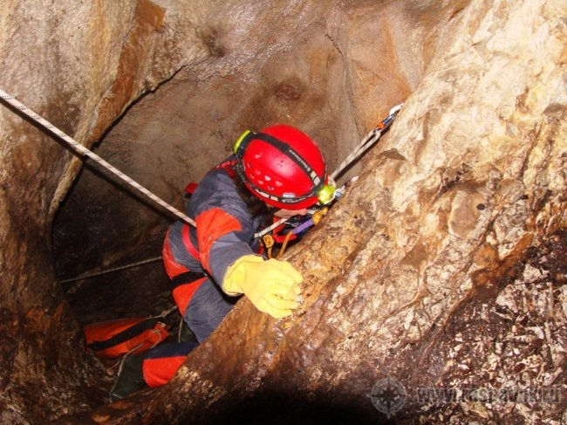](https://raspadok.ru/uploads/posts/2014-12/1419630284_ris.-2..jpg)

[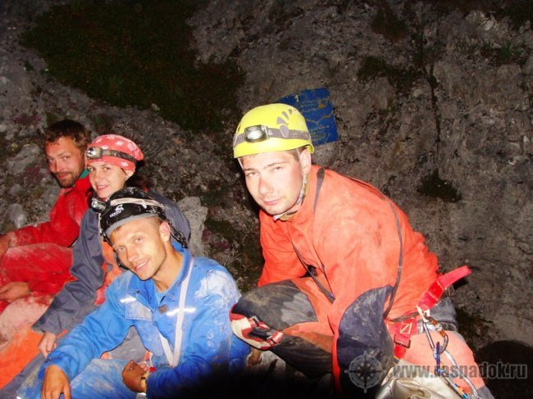](https://raspadok.ru/uploads/posts/2014-12/1419630272_ris.-3..jpg)

(1) Устная информация. Сведения переданы А.Г. Пачиным 12 апреля 1989 г. и получены при личной встрече А.К. Клитина с Д.Н. Серёгиным в помещении Холмской АТП, 1 октября 1990 г.